

Регламент процесса Управления
инцидентами АО "ForteBank"

ТОО "INForce
2025

Оглавление
Введение 2
Термины и определения 2
Резюме процесса 3
Процедуры Инцидента 5
Регистрация 5
Назначение и Исполнение 7
Эскалация 9
Реклассификация 10
Запрос доп. информации 11
Решение и закрытие 12
Показатели SLA 13
Роли участников процесса 16

Введение
Настоящий документ представляет собой описание процесса Управления инцидентами.
Материал, изложенный в документе, сформирован на основании решений, принятых совместно специалистами АО “ForteBank” и ТОО “INForce” на семинарах проектирования.

Термины и определения
Таблица 1 содержит перечень терминов и их определений.
 | Термин | Определение
1 | Инцидент | Незапланированное событие, вызывающее прерывание или ухудшение качества услуги.
2 | Статус | Текущее состояние инцидента в процессе его обработки.
3 | Приоритет | Степень срочности или важности инцидента для организации.
4 | Исполнитель | Пользователь, назначенный на решение инцидента на текущем этапе.
5 | 1-я линия поддержки | Первичная линия поддержки, занимающаяся простыми, типовыми запросами и инцидентами.
6 | 2-я линия поддержки | Линия поддержки, на которую передаются более сложные инциденты, требующие экспертных знаний.
7 | 3-я линия поддержки | Экспертный уровень поддержки, решающий наиболее сложные инциденты, требующие высокой специализации.
8 | Вендор | Сторонняя организация или производитель, предоставляющий специализированные услуги и техническую помощь.
9 | Эскалация | Процесс передачи инцидента на следующий уровень поддержки с целью ускорения его решения или привлечения дополнительных ресурсов.
10 | Каталог услуг | Структурированный перечень всех услуг, предоставляемых организацией, с детальным описанием каждой услуги.
11 | Поле «Услуга» | Атрибут инцидента, связывающий его с конкретной услугой из каталога услуг для последующего анализа и отчетности.
12 | SLA (соглашение об уровне услуг) | Документированное соглашение, определяющее уровень обслуживания, который обязуется предоставлять организация пользователям.
13 | Инициатор | Пользователь, создавший заявку об инциденте.
14 | Время решения инцидента | Период от момента регистрации инцидента до подтверждения его решения.
15 | Ошибочное назначение | Некорректное направление инцидента на линию поддержки, не способную его решить, требующее обратного перенаправления.

Резюме процесса
Процесс управления инцидентами направлен на оперативное и эффективное реагирование на обращения пользователей, связанные с нарушениями или отклонениями в работе ИТ. В рамках процесса осуществляется:
- регистрация и приоритизация обращений;
- устранение инцидентов с целью как можно более быстрого восстановления ИТ-услуг;
- учёт и обработка запросов пользователей;
- взаимодействие с другими ИТ-процессами для обеспечения комплексного подхода к решению инцидента.
Цель процесса — обеспечить регистрацию пользовательских обращений, а также их качественное и своевременное разрешение в соответствии с установленными соглашениями об уровне обслуживания (SLA). Это позволяет минимизировать воздействие инцидентов на бизнес-процессы за счёт быстрого восстановления нормального функционирования ИТ-сервисов.
В процесс включены следующие процедуры:
- Регистрация. Предназначена для регистрации обращений, поступающих в рамках инцидента.
- Назначение и исполнение. В рамках этой процедуры определяется рабочая линия и устанавливаются правила работы исполнителей по устранению поступившего обращения.
- Эскалация. Определяет правила выполнения эскалации. Эскалация может инициироваться процедурой “Исполнение“ например в случае, когда исполнитель перенаправляет обращение в другую линию.
- Реклассификация. В рамках данной процедуры происходит изменение данных обращения (категории, услуги и связанных КЕ) после её создания, при котором система, на основе новых значений этих полей, автоматически подбирает актуальную матрицу связей для определения правил согласования, распределения и выбора линии и группы обслуживания, с последующим запуском соответствующих автоматизаций.
- Запрос доп. информации. Представляет собой процедуру, на которой выполнение запроса приостанавливается до получения необходимой информации от инициатора.
- Решение и закрытие. Предназначена для решения и закрытия обращения без возможности его изменения в будущем.
Диаграмма процесса приведена на рисунке 1. Данная диаграмма демонстрирует весь поток процесса Управления инцидентами.
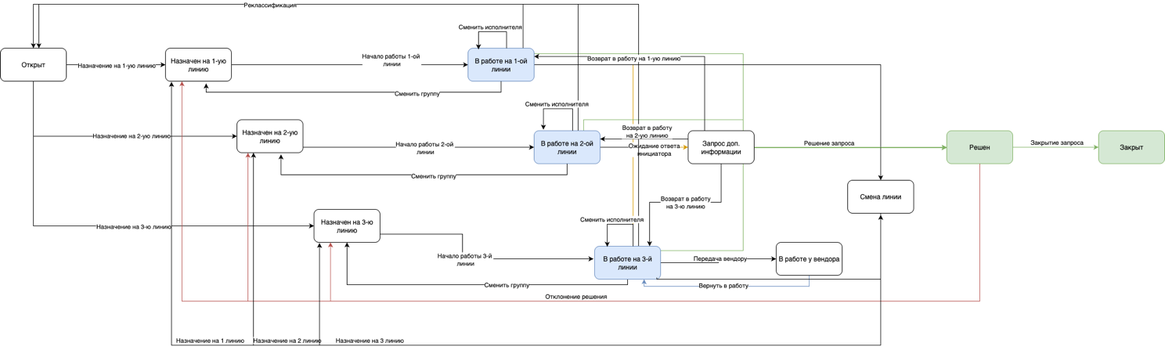

Процедуры Инцидента

Регистрация
В таблице 2 представлены шаги, выполняемые при регистрации.
 | Описание шага | Роль | Комментарий
1 | Формирование обращения  Инициатор формирует обращение к службе ИТ, пользуясь одним из доступных способов:  - Web-интерфейс Jira;  - портал самообслуживания. | Инициатор
2 | Регистрация обращения  При регистрации обращения через Web-интерфейсс Jira осуществляется заполнение следующих атрибутов:  - Тип задачи — обязательно;  - Тема — автозаполняемое поле на основе категории и услуги;  - Автор — обязательно;  - Тип запроса — автозаполняемое поле на основе категории и услуги;  - Категория — в зависимости от типа запроса, обязательно (категория услуги);  - Услуга — в зависимости от категории, обязательно;  - Связанные КЕ — в зависимости от типа и услуги, обязательно;  - Описание — опционально;  - Модуль – обязательно;  - Приоритет — обязательно;  - Вложение — опционально;  При регистрации обращения через портал самообслуживания осуществляется заполнение следующих атрибутов:  - Категория — обязательно;  - Услуга — в зависимости от категории, обязательно;  - Инициатор — заполняется автоматически текущим пользователем;  - Система — обязательно;  - Модуль – обязательно;  - Описание — опционально;  - Вложение — опционально. | Инициатор
3 | Проверка данных  Все ли атрибуты заполнены и актуальны?  Если не актуальны, необходимо обращение к администратору справочной информации с целью корректировки справочных данных. | Инициатор

Рисунок 2. Диаграмма процедуры “Регистрация“
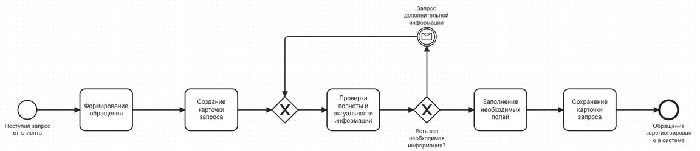

Назначение и Исполнение
В таблице 3 представлены шаги, выполняемые при назначении и исполнении.
 | Описание шага | Роль | Комментарий
1 | Выбор рабочей линии  На данном этапе определяется рабочая линия, ответственная за первичную обработку обращения. Выбор линии осуществляется автоматически на основе следующих параметров:  - указанная услуга, к которой относится инцидент;  - выбранная конфигурационная единица (КЕ), связанная с инцидентом;  - предопределённые правила маршрутизации, отражающие области ответственности и уровень сложности обращения.  Правила назначения реализованы в системе и базируются на заранее настроенных соответствиях услуг, категорий КЕ и групп поддержки. В типовом сценарии инцидент автоматически назначается на группу 1-й линии поддержки. При наличии специфических параметров (например, узкоспециализированная КЕ или услуга, закреплённая за 2-й/3-й линией), обращение может быть маршрутизировано напрямую в соответствующую рабочую группу. |  | Существует 3 рабочей линии:  - 1-я линия (Service Desk) — решает типовые, часто повторяющиеся инциденты.  - 2-я линия — профильные технические специалисты.  - 3-я линия — эксперты, разработчики.
2 | Взятие в работу обращения  Исполнитель имеет право самостоятельно принять инцидент в работу на себя, либо координатор может назначить исполнителя.  Назначенный исполнитель подтверждает готовность к обработке инцидента, переводя его в статус "В работе". Это запускает отсчёт времени на исполнение. | Исполнитель, Координатор | Данные изменения фиксируются в журнале обращения.
3 | Смена исполнителя  Фиксируется ситуация, когда в обращении был выбран неверный исполнитель. В этом случае производится переназначение исполнителя. | Исполнитель, Координатор | Переход = "Сменить исполнителя".
4 | Исполнение инцидента  Непосредственное выполнение действий, направленных на устранение инцидента и восстановление нормальной работы ИТ-сервиса.  В ходе устранения инцидента исполнитель протоколирует решение, заполняя классификаторы:  - Решение;  - Описание/обоснование решения;  - Комментарий.  Статус = "Решен". | Исполнитель, Координатор | В SLA-панели фиксируется время исполнения решения, отражающее фактическое время, затраченное на обработку обращения.
5 | Передача вендору  Если инцидент не может быть решён силами внутренней команды, он передаётся вендору с фиксацией:  - Номер тикета у вендора;  - Примерный срок возобновления.  - Статус = “В работе у вендора“. | Исполнитель, Координатор | Передача в работу вендору возможна только с 3-й линии поддержки.  Когда вендор окончит работу необходимо вернуть обращение обратно в статус “В работе на 3-й линии“.

Рисунок 3. Диаграмма процедуры “Назначение и Исполнение“
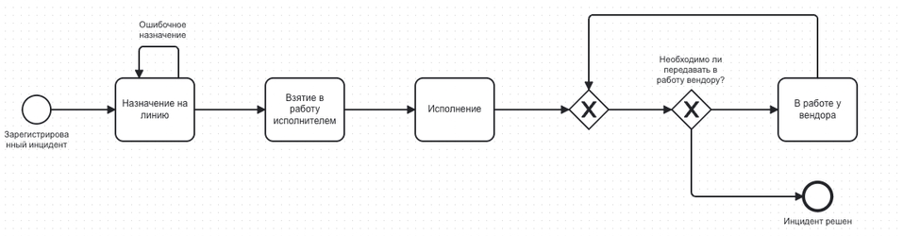

Эскалация
В таблице 4 представлены шаги, выполняемые при эскалации.
 | Описание шага | Роль | Комментарий
1 | Эскалация  Эскалация выполняется в случае, если текущая группа или исполнитель не могут устранить инцидент в рамках своей компетенции, либо превышены установленные сроки обработки.  Эскалация производится путём перенаправления инцидента в соответствующую рабочую линию более высокого уровня или с нужной специализацией. | Исполнитель, Координатор | Переход = "Смена линии". Причина смены линии = "Эскалация".
2 | Ошибочное назначение  Ошибочная эскалация фиксируется в случае, если инцидент был эскалирован в неподходящую рабочую линию, не обладающую необходимыми полномочиями или компетенцией для его решения. | Исполнитель, Координатор | Переход = "Смена линии". Причина смены линии = "Ошибочное назначение".

Рисунок 4. Диаграмма процедуры “Эскалация“

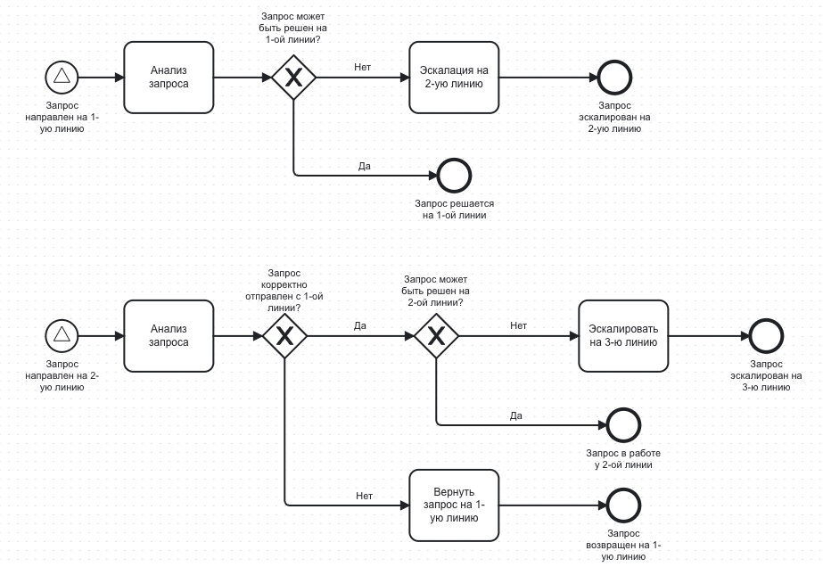

Реклассификация
В таблице 5 представлены шаги, выполняемые при ожидании ответа инициатора.
 | Описание шага | Роль | Комментарий
1 | Реклассификация  Переход, позволяющий избежать создания новых заявок в случае ошибки инициатора. Вместо этого информация в существующей заявке обновляется, включая категорию, услугу, связанные КЕ.  После обновления заявка повторно отправляется на механизмы автоназначения. | Исполнитель, Координатор

Рисунок 5. Диаграмма процедуры “Реклассификация“

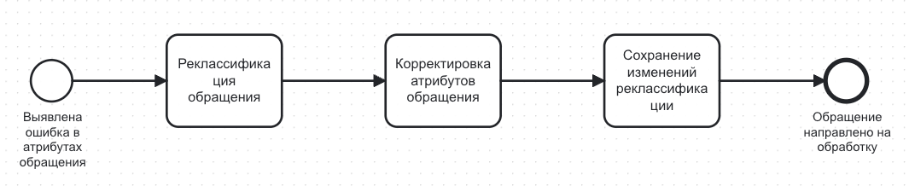

Запрос доп. информации
В таблице 6 представлены шаги, выполняемые при ожидании ответа инициатора.
 | Описание шага | Роль | Комментарий
1 | Перевод обращения в статус ожидания  - Исполнитель, при необходимости получения дополнительной информации от инициатора, выполняет переход обращения в статус “Ожидание ответа инициатора”.  - При выполнении перехода обязательно указывается комментарий с формулировкой запроса или вопроса.  - Обращение переходит в статус ожидания, и инициатор уведомляется о необходимости предоставления дополнительной информации. | Исполнитель, Координатор | В SLA-панели фиксируется время ожидания ответа инициатора — период, в течение которого система ожидает комментария от инициатора запроса.
2 | Возврат обращения в работу  После получения ответа от инициатора исполнитель выполняет переход “Возврат в работу #-линию”.  Обращение переводится обратно в активную обработку соответствующей линии поддержки, статус обновляется на рабочий. | Исполнитель, Координатор
3 | Авто-решение обращения  Если обращение находится в статусе "Ожидание ответа инициатора" и в течение 8 часов инициатор не предоставляет ответ, система автоматически переводит обращение в статус "Решено" с кодом решения "Нет ответа от инициатора". | Система

Рисунок 6. Диаграмма процедуры “Ожидание ответа инициатора“
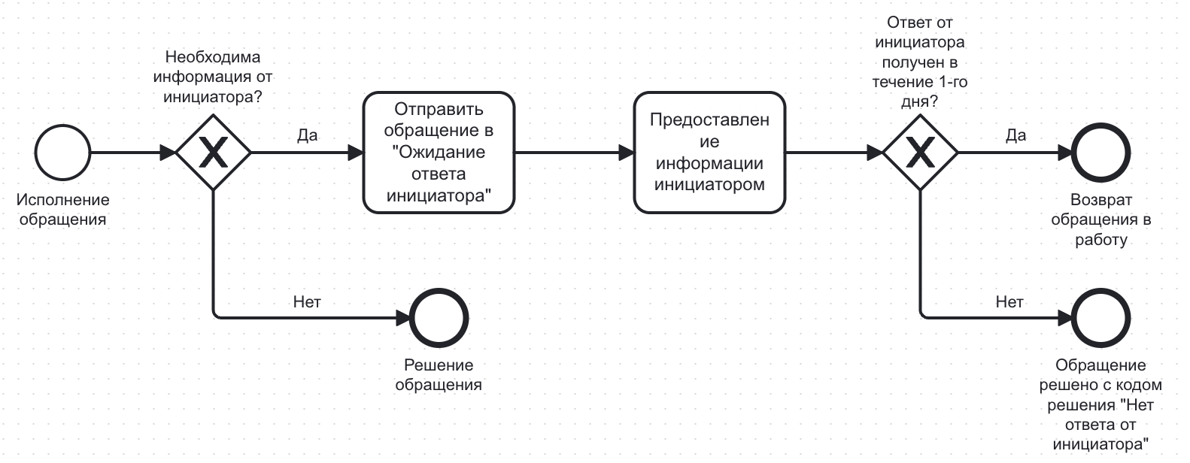

Решение и закрытие
В таблице 7 представлены шаги, выполняемые при решении и закрытии.
 | Описание шага | Роль | Комментарий
1 | Оценка исполнения  После исполнения инцидента инициаторам обращений отправляются уведомления с возможностью оценить выполненный запрос (email). | Система
2 | Закрытие  Автоматическое закрытие инцидента по истечении 3-х рабочих дней или в случае согласия инициатора с выполнением. | Система | Статус = “Закрыт“.  Инициатор имеет право закрывать вручную.
3 | Отклонение решения  В случае отклонения решения обращения оно возвращается в работу со статусом "Назначен на #-линию", что означает повторное направление на соответствующую рабочую линию для доработки. | Инициатор
Рисунок 7. Диаграмма процедуры “Решение и закрытие“

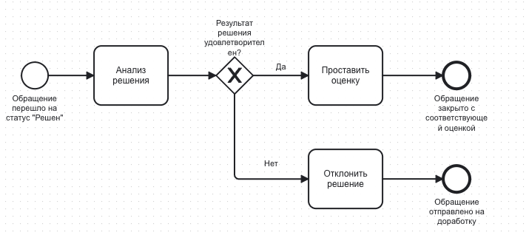

Показатели SLA
Таблица 8 содержит список показателей SLA.
 | Наименование | Начало действия | Пауза | Окончание действия | Доп. условие
1 | Время реакции на 1-ой линии | С момента регистрации инцидента | вхождение в статусы:  - “В работе на 1-ой линии”  - “Назначен на 2-ую линию“  - “В работе на 2-ой линии“  - “Назначен на 3-ю линию“  - “В работе на 3-й линии“  - “В работе у вендора“  - “Решен” | вхождение в статус “Закрыт” | тип обращения = “Инцидент”
2 | Обработка на 1-ой линии | вхождение в статус “В работе на 1-ой линии“ | вхождение в статусы:  - “Назначен на 2-ую линию“  - “В работе на 2-ой линии“  - “Назначен на 3-ю линию“  - “В работе на 3-й линии“  - “В работе у вендора“  - “Решен” | вхождение в статус “Закрыт“ | тип обращения = “Инцидент”
3 | Время реакции 2-ой линии | С момента регистрации инцидента | вхождение в статусы:  - “Назначен на 1-ую линию“  - “В работе на 1-ой линии“  - “В работе на 2-ой линии”  - “Назначен на 3-ю линию“  - “В работе на 3-й линии“  - “В работе у вендора“  - “Решен” | вхождение в статус “Закрыт“ | тип обращения = “Инцидент”
4 | Обработка на 2-ой линии | вхождение в статус “В работе на 2-ой линии“ | вхождение в статусы:  - “Назначен на 1-ую линию“  - “В работе на 1-ой линии“  - “Назначен на 3-ю линию“  - “В работе на 3-й линии“  - “В работе у вендора“  - “Решен” | вхождение в статус “Закрыт“ | тип обращения = “Инцидент”
5 | Время реакции 3-й линии | С момента регистрации инцидента | вхождение в статусы:  - “Назначен на 1-ую линию“  - “В работе на 1-ой линии“  - “Назначен на 2-ую линию“  - “В работе на 2-ой линии“  - “В работе на 3-й линии”  - “В работе у вендора“  - “Решен” | вхождение в статус “Закрыт“ | тип обращения = “Инцидент”
6 | Обработка на 3-й линии | вхождение в статус “В работе на 3-й линии“ | вхождение в статусы:  - “Назначен на 1-ую линию“  - “В работе на 1-ой линии“  - “Назначен на 2-ую линию“  - “В работе на 2-ой линии“  - “В работе у вендора“  - “Решен” | вхождение в статус “Закрыт“ | тип обращения = “Инцидент”
7 | Обработка у вендора | вхождение в статус “В работе у вендора“ | вхождение в статусы:  - “Назначен на 1-ую линию“  - “В работе на 1-ой линии“  - “Назначен на 2-ую линию“  - “В работе на 2-ой линии“  - “Назначен на 3-ю линию“  - “В работе на 3-й линии“  - “Решен” | вхождение в статус “Закрыт“ | тип обращения = “Инцидент”
8 | Решение | вхождение в статус:  - “Открыто“ | вхождение в статус “Решен“ | вхождение в статус “Закрыт“ | тип обращения = “Инцидент”
9 | Закрытие после решения | вхождение в статус “Решен“ |  | вхождение в статус “Закрыт“ | тип обращения = “Инцидент”

Роли участников процесса
Таблица 9 содержит наименования ролей и соответствующие им права.
 | Роль | Описание
1 | Инициатор (Автор) | Пользователь Портала самообслуживания, подающий какую-либо заявку.
2 | Координатор | Пользователь Jira, ответственный за организацию и управление работой группы исполнителей, а также мониторинг выполнения задач и координация исполнения запросов.
3 | Исполнитель | Пользователь Jira, состоящий в группе исполнителей конкретного запроса и ответственный за выполнение задачи или предоставление услуги.

